اليوم | التاريخ | الموضوع | أحل المسألة  أكتب جملة عددية |  |  | الحصة | 1 | 2 | 3 | 4 | 5 | 6
 |  | الموضوع |  |  |  | الفصل
الهدف |  | كتابة جملة عددية لحل المسألة.
المواد الوسائل |  | 1) السبورة 2) الأقــلام 3) الكــتاب 4) قطع دومينو 5) مكعبات متداخلة
التقديم |  | مسألة اليوم : لدى نادية كتاب يتكون من 24 صفحة، قرأت منه 9 صفحات في اليم الأول. كم صفحة بقيت من الكتاب؟ 15، اكتب جملة عددية توضح ذلك 24 – 9 = 15، في اليوم الثاني قرأت 8 صفحات أخرى، كم بقي من الكتاب؟ 7 صفحات. اكتب جملة عددية توضح ذلك. 15 – 8 = 7.
التدريس |  | نشاط: اكتب المسألة الآتية على السبورة: 11 – 6 = ؟ اطلب إلى الطلبة استعمال المكعبات المتداخاة لحل المسألة. اطلب إليهم وصل 10 مكعبات لتشكيل قطار، ثم وضع مكعب واحد أمامه. ما عدد المكعبات التي أمامك؟ 11 مكعبا. اطلب إليهم أخذ 6 مكعبات منها؟ كم مكعبا بقي؟ 4 + 1 = 5. كيف نحل المسألة بإعادة التجميع؟ نفط القطار غلى مكعباته الأضلية وهي 10، فيصبح لدينا 11 مكعبا، وعندها نستطيع أخذ 6 مكعبات منها.  التدريس: أفهم باستعمال الأسئلة، راجع الطلبة في المعطيات، والمطلوب. أخطط اطلب إليهم مناقشة خطة حل. أحل أرشد الطلبة لاستعمال خطة كتابة الجملة العددية لحل المسألة. كم نخلة على الزهرة؟ (10 نحلات). اكتب هذا العدد على السطلر الأول.ما عدد النحلات التي طارت؟ 4 نحلات. اكتب العدد 4 أسفل العدد 10. هل نجمع أم نطرح؟ (نطرح) ضع إشارة ناقص أمام العددين، ثم حا المسألة. أتحقق اطلب إلى الطلبة مراجعة العمل للتحقق من صحة الجواب ومنطقيته.  خطة تدريس بديلة: إذا واجه الطلبة صعوبة في كتابة العبارة العددية التي تمثل المسالة. فاستعمل رياضيات الدومينو: يختار كل طالب قطعة من قطع الدومينو التي تحوي نقاطا على جانبيها، ويعد كل النقاط التي عليها. وضح لهم أنهم سيعدون النقاط على أحد الجوانب، ثم يضيفون عدد النقاط على الجانب الثاني. بين لهم أنه لكتابة جملة عددية، عليهم وضع إشارة + بين عدد النقاط على كل وجه لإيجاد المجموع.

التدريب
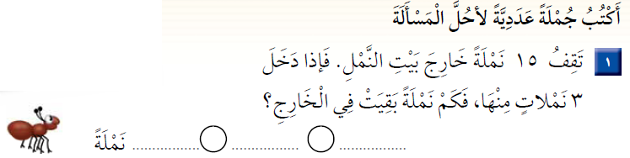
التقويم
الواجب

معلم المادة/ أحمد صالح الديني مدير المدرسة /

